关于2026年度办公用品和办公耗材
采购项目的需求书

一、项目目的
为了保证局日常事务正常开展，进一步提高工作效率，做好办公用品、耗材的供应保障，办公室拟申请2026年度办公用品和办公耗材采购项目服务。
- 项目形式
在合同期内为我局提供办公用品和办公耗材，满足我局日常办公需求。
三、时间安排
项目服务期限为2026年4月11日至2027年4月10日。
四、项目内容
一、为我局提供符合标准要求的办公用品、耗材，规格、数量与我局需求一致，不接受伪劣、假冒产品。二、对于我局的办公用品、耗材需求，要及时响应并配送到位，一般情况下要在发出需求后24小时内配送到位，如紧急情况急需办公用品、耗材，需2小时内配送到位。三、如提供的办公用品、耗材存在非人为因素造成质量问题或损坏，需要为我局及时换新。四、如合同期间所需产品不体现在办公用品、耗材需求明细表中，价格可参考市场价结算。
- 报价限额
总报价不超过478936元。
六、资质要求
（一）申请条件
1.投标供应商必须是在中国境内注册的独立法人或其他组织；
2.具有独立承担民事责任的能力；
3.具有良好的商业信誉和健全的财务会计制度；
4.具有履行合同所必需的设备和专业技术能力；
5.有依法缴纳税收和社会保障资金的良好记录；
6.参加政府采购活动前三年内，在经营活动中没有重大违法记录。
（二）申请资料
1.资质文件（公司营业执照、法人身份证复印件）；
2.供应商基本情况表（详见附件1）；
3.商业信誉（如信用中国网页截图，时间需在一个月内）；
4.依法缴纳税收证明及供应商基本情况表中相关人员社保缴纳证明材料（社保缴纳证明下载指引详见附件2）;
5.诚信承诺函、服务承诺函、违约承诺函（详见附件3-5）；
6.联系方式（含机构联系人、电话、电邮、地址等）；
7.服务方案（含售后服务保障）及报价单；
8.工作经验证明材料。
七、评分要求
（一）评分规则
采取综合评分标准，平均分最高的报价或投标人为本项目中标人。
（二）评分权重
评分内容 | 商务能力 | 技术能力 | 报价
分值 | 25分 | 45分 | 30分
- 评分标准
1.商务能力（25分）
项目 |  |  | 得分依据
商务能力评分25分 | 经验  （20分） | 承接同类项目经验1个得5分，2个得10分，最高分为20分。 | 提供相关佐证材料。
商务能力评分25分 | 信誉  （5分） | 在业界具有良好的诚信和美誉度，得5分。 | 近三年内无行贿犯罪记录、无不良记录的诚信承诺函。
（注：不提供证明文件或提供的证明文件不合格者，不得分）
2.技术能力（45分）
项目 |  |  | 得分依据
技术能力评分45分 | 项目服务方案（30分） | 针对项目的需求制定项目方案，内容包括但不限于：1.项目实施方案;2.运输配送方案;3.质量保证方案。 | 采购评审小组评分
技术能力评分45分 | 售后服务保障（10分） | 包括质保期限、响应时间、维修服务等。 | 采购评审小组评分
技术能力评分45分 | 服务承诺  （5分） | 分别签订服务承诺函和违约承诺函得5分，不签订不得分。 | 采购评审小组评分

3.报价（30分）
以本次供应商所报的有效报价中的最低价作为基准报价。供应商报价得分=（基准价/投标人报价）*30分。
（四）采购评审小组构成
采购评审小组为5人，由龙华区工业和信息化局各科室（中心）代表（在编人员）5人，随机抽签选择。

附件1

供应商基本情况表
填表单位：（加盖单位公章） 填表日期： 年 月 日
采购人 |  |  |  | 项目名称
投标（响应）供应商 |  |  |  | 供应商统一社会信用代码
投标（响应）供应商相关人员情况
序号 | 职务 |  | 姓名 | 身份证号码 |  | 劳动合同  关系单位 | 缴纳社会  保险单位
1 | 法定代表人/单位负责人/主要经营负责人
2 | 项目投标授权代表人
3 | 项目负责人
4 | 主要技术人员
5 | 投标文件编制人员
说明：同一职务有多人担任（如主要技术人员），应分行填写。
投标（响应）供应商关联关系情况
序号 | 关联关系类型 |  | 关联主体名称 |  | 备注
1 | 控股股东 |  |  |  | 指出资额（或持有股份）占投标（响应）供应商资本总额（或股本总额）50%以上的股东，以及出资额（或持有股份）的比例虽然不足50%，但依其出资额（或持有股份）所享有的表决权已足以对投标（响应）供应商股东会（或股东大会）的决议产生重要影响的股东。
2 | 管理关系 |  |  |  | 指对投标（响应）供应商不具有出资持股关系，但对其存在管理关系的主体。
说明：同一关联关系类型有多个主体的，应分行填写。

附件2

社保缴纳证明下载指引
1.打开单位员工个人微信，搜索“粤省事”小程序
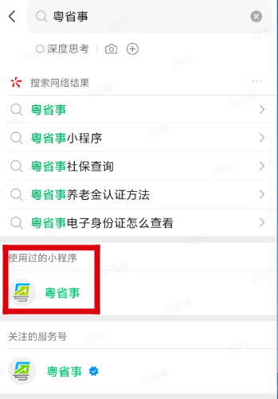
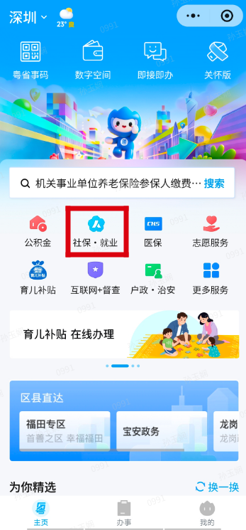
2.进入“粤省事”，点击首页的“社保·就业”
3.进入“社保·就业”主页，点击“社保凭证”
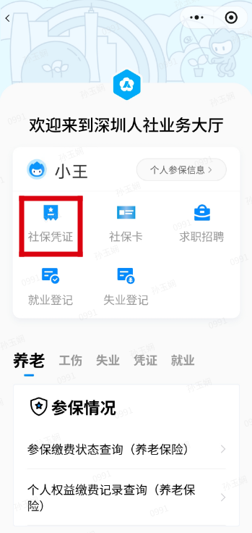
4.进入“社保凭证”主页，点击“社会保险参保证明查询”
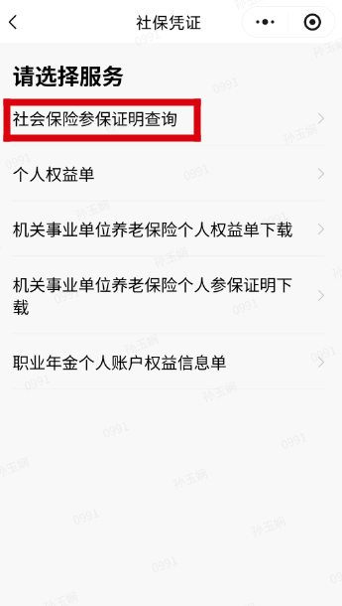
5.进入“社会保险参保证明查询”，自动生成“社保参保证明”
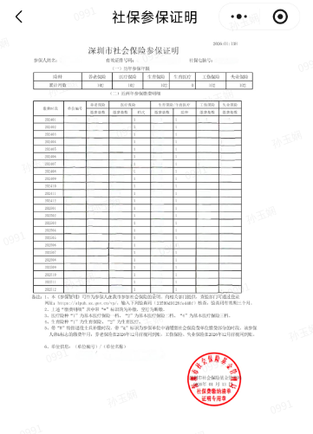
6.截图“社保参保证明”，如注重工资隐私，可将“缴费基数”打码，其他不可打码及修改。再将清晰的社保参保证明打印加盖公章进行投标。

附件3

诚信承诺函

深圳市龙华区工业和信息化局：
我单位具备《中华人民共和国政府采购法》第二十二条规定的供应商参加政府采购活动应当具备的条件:(一)具有独立承担民事责任的能力;(二)具有良好的商业信誉和健全的财务会计制度;(三)具有履行合同所必需的设备和专业技术能力;(四)有依法缴纳税收和社会保障资金的良好记录。
根据《深圳市政府采购供应商诚信管理暂行办法》等相关规定，我单位承诺在政府采购活动前3年的经营活动中不存在重大违法记录，投标时不存在处于被禁止参与政府采购活动期限内的情形，所提交的材料真实、有效（单位成立以来无行贿犯罪记录、无不良记录……等等），投标做到诚实,不造假,不围标、串标、陪标，否则我单位自愿承担由此可能产生的一切法律责任。
特此声明。

投标（响应）单位：xxx
日期：xx年xx月xx日

附件4

服务承诺函

深圳市龙华区工业和信息化局：
如我公司能中标项目，我们将严格遵守本标书和合同所作的各项承诺合格履行合同的各项义务与责任，并结合实际情况保质保量完成服务内容。在服务过程中，如因服务质量或违反合同等问题导致的一切费用、损失，由我司承担。
特此承诺。

投标（响应）单位：xxx
日期：xx年xx月xx日
附件5

违约承诺函

深圳市龙华区工业和信息化局：
我公司如未能按照项目约定履行我公司的义务，贵局拥有单方取消合作的权利。对于此种情况，我公司将毫无保留地接受并承担相应的违约责任。如果我公司的失职行为给贵局造成了损失，我公司将不遗余力地承担相应的经济损失，并支付适当的违约金，其数额将根据实际损失情况进行协商确定。
特此承诺。

投标（响应）单位：xxx
日期：xx年xx月xx日

